데이터베이스 설계 팀프로젝트
최종 보고서 8팀
(김태형, 이창현, 염태홍, 차진영)



제출일 | 2020.12.01 | 전공 | 컴퓨터공학부 컴퓨터공학전공
과목 | 데이터베이스 | 학번 | 2017150027
담당교수 | 허훈식 | 이름 | 이창현
목 차
I. 주제 선정 및 요구사항
II. 개념적 설계
III. 논리적 설계 및 정규화
IV. 물리적 설계 및 인덱스
V. 트랜젝션

I. 주제 선정 및 요구사항
우리 주변에는 많은 온라인 쇼핑몰들이 있다. 대표적으로 11번가, G Market, 쿠팡 등이 있다. 이런 쇼핑몰들은 하나의 분야에 집중하는 것이 아닌 대형 백화점처럼 여려 종류의 물건들을 온라인 상에서 파는 기업들이다. 우리는 이런 종합 쇼핑몰 말고 한 분야에 집중해서 파는 온라인 쇼핑몰에 대해 데이터베이스 설계를 하자고 했으며 찾아본 결과 무신사라는 패션 전문 인터넷 쇼핑몰을 선정하였다.
무신사는 한국의 대표적인 온라인 패션 커머스 기업이다. 무신사는 공격적인 마케팅으로 유명하며 PB상품(자사상품)인 무신사 스탠다드를 가지고 있어 낮은 가격에 옷들을 판매하고 있다. 무신사가 많은 사람들에게 유명해진 이유는 D2C(direct to consumer)방식을 이용해서이다. 기존에 있던 온라인 쇼핑들은 상품을 파는 브랜드들이 소매상을 거쳐 소비자한테 가는 방식이었다면, 무신사는 브랜드가 직접 직영점처럼 상품을 소비자한테 파는 방식을 사용하고 있다. 이로써 브랜드가 상품을 직접적으로 관리하기 때문에 소비자와의 소통이 쉽고, 상대적으로 저렴하게 판매가 가능하다.
무신사가 또한 성장할 수 있었던 이유는 무신사 매거진이란 것이다. 무신사 홈페이지를 가면 먼저 무신사 스토어가 열리는 것이 아닌 무신사 매거진이 열린다. 그만큼 무신사에서 주력으로 밀고 있는 마케팅의 일종이다. 그러나, 매거진의 내용들을 보면 복잡한 분류로 인해 매거진의 중요 요소인 가독성이 떨어져 보인다. 또한, 결제 취소 시스템이 다른 온라인 쇼핑몰들과는 다르게 되어 있다. 소비자가 단순 변심으로 주문을 취소하려고 하면 무신사에서는 결제 직후 바로 배송 준비중으로 상태가 변경된다. 그렇게 되면 소비자는 환불 요청을 따로 해야 취소가 가능해진다. 다른 온라인 쇼핑몰과는 다르게 취소 방법이 복잡하다. 우리는 그래서 매거진과 결제 취소 시스템을 각각 요구사항으로 잡아 개념적 설계를 시작하였다.

II. 개념적 설계
앞에 말한 매거진 개선을 요구사항 1로 잡고 결제 취소 시스템을 요구사항 2로 잡았다. 먼저 요구사항 1에 대한 개념적 설계다. 매거진의 역할은 회원에게 상품에 대한 정보를 알려주는 것이다. 이 매거진을 이용할 대상은 회원이고, 관리할 대상은 직원과 브랜드이다. 브랜드는 한 개 이상의 상품을 게시할 수 있고, 브랜드가 올린 매거진에서 회원 한 상품으로 보고 상품에 대한 문의를 하면 브랜드는 반드시 대답을 해야 한다.
먼저 매거진 엔티티와 브랜드 엔티티 사이의 ER 다이어그램이다.
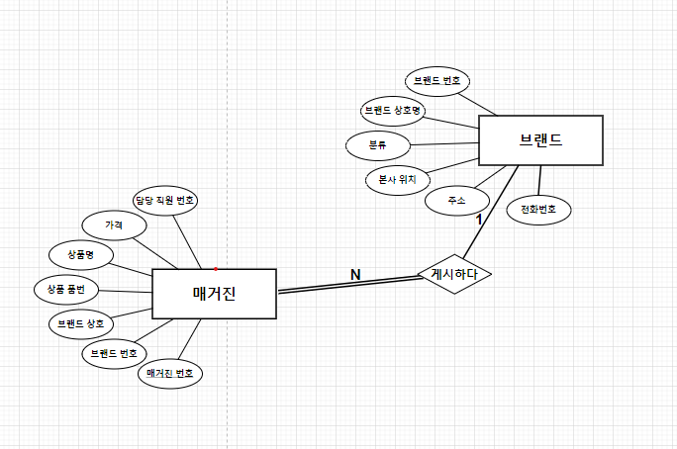
<그림 1>
매거진은 매거진 번호를 애트리뷰트로 두고 기본키를 매거진 번호로 한다. 브랜드는 브랜드 번호를 기본키로 둔다. 매거진 엔티티와 브랜드 엔티티 사이에 N:1 관계를 ‘게시하다’로 칭한다. 매거진 엔티티는 이 관계에서 모두 참여해야 되므로 전체참여로 해 두었고, 브랜드는 전부 다 참여를 할 필요가 없으니 부분 참여로 해 놓았다.
상품 엔티티와 매거진 엔티티 사이의 ER 다이어그램이다.
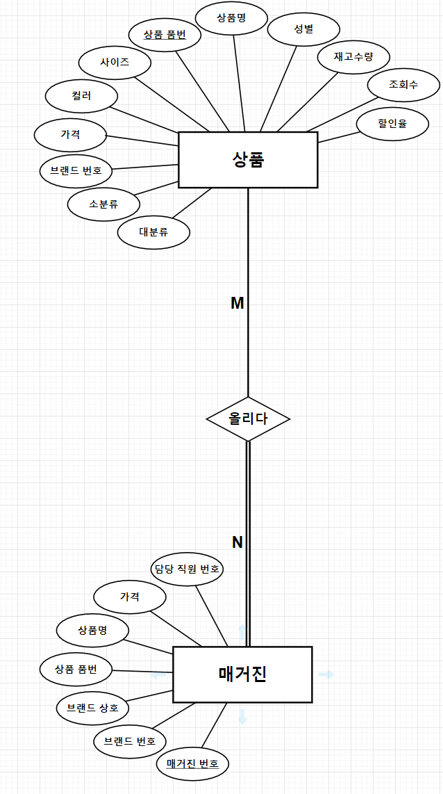
<그림 2>
상품 엔티티는 상품 품번을 기본키로 둔다. 매거진 엔티티와 상품 엔티티는 M:N 관계를 두고, ‘올리다’라는 관계로 표현한다. 매거진 엔티티에 있는 애트리뷰트는 ‘올리다’란 관계에 전체 참여를 해야 되지만, 모든 상품이 매거진 엔티티에 올라가는 것이 아니기 때문에 부분참여로 한다.
마지막으로 매거진 엔티티와 직원 엔티티 사이의 ER 다이어그램이다.
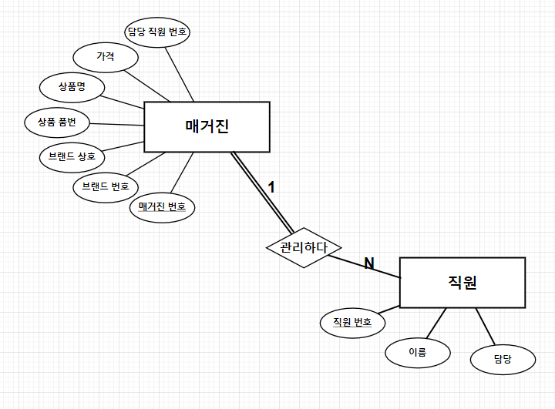
<그림 3>
직원 엔티티는 직원 번호를 기본키로 둔다. 매거진 엔티티와 상품 엔티티는 1:N 관계를 두고, ‘관리하다’ 라는 관계로 표현한다. 매거진 엔티티는 ‘관리하다’란 관계에 전체 참여를 하지만, 모든 직원이 매거진 엔티티를 관리하는 것이 아니기 때문에 부분 참여로 표현했다.
요구사항 2는 결제 취소 시스템에 대한 개선이다. 먼저 결제 엔티티와 결제의 소유 엔티티 타입인 환불, 교환, 배송에 대한 ER 다이어그램이다.
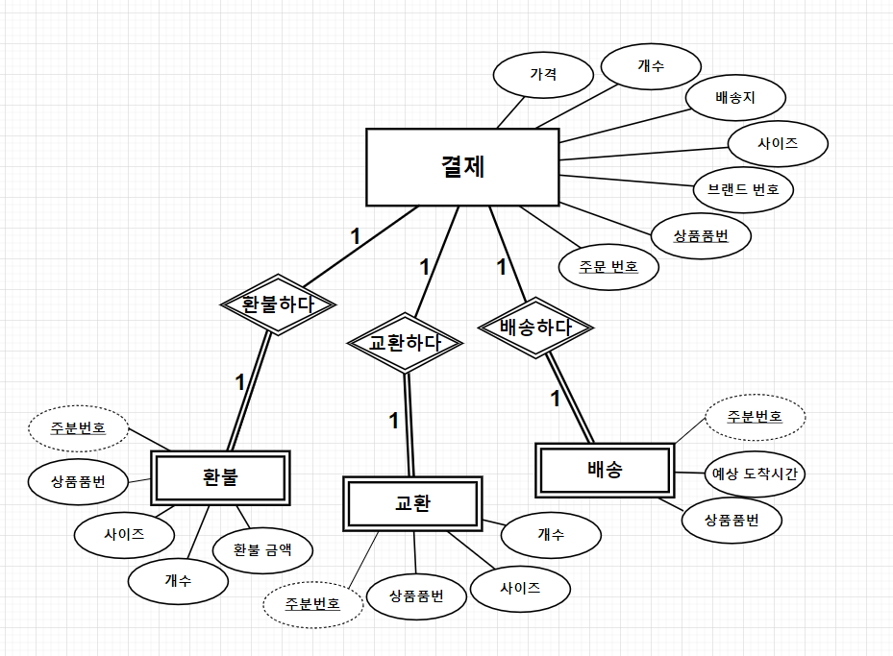
<그림 4>
결제 엔티티는 주문 번호를 기본키로 둔다. 환불, 교환, 배송 엔티티는 약한 엔티티 타입으로 만들었기 때문에 부분키가 필요하다. 부분키로는 주문 번호로 설정해 놨다. 약한 엔티티 타입은 언제나 전체 참여를 해야 되고, 1:1 관계를 가져야 한다. 이렇게 엔티티들을 두면 결제를 하면 결제 엔티티에 결제 상품의 정보들이 들어간다. 그리고, 그 상품을 환불을 받고 싶으면 그 정보들이 환불 엔티티로 들어가므로 배송이 완료되고 나서 환불을 받을 필요가 없어진다.
다음은 회원 엔티티와 결제 엔티티 사이의 ER 다이어그램이다.
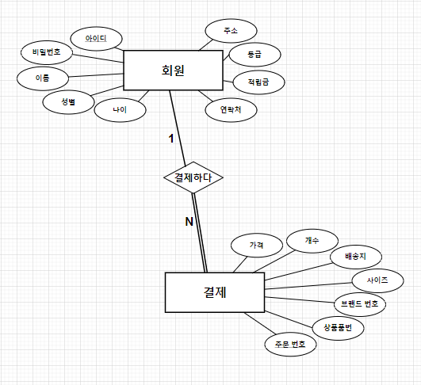
<그림 5>
회원 엔티티는 아이디를 기본키로 둔다. 회원 엔티티와 결제 엔티티는 ‘결제하다’란 관계를 두고, 1:N 관계를 형성한다. 결제를 전체 참여를 한 이유는 모든 결제는 회원에 의해서 결제가 되기 때문에 전체 참여이지만, 모든 회원이 결제를 하는 것은 아니기 때문에 부분 참여이다.
결제 엔티티와 장바구니 엔티티 사이의 ER 다이어그램이다.
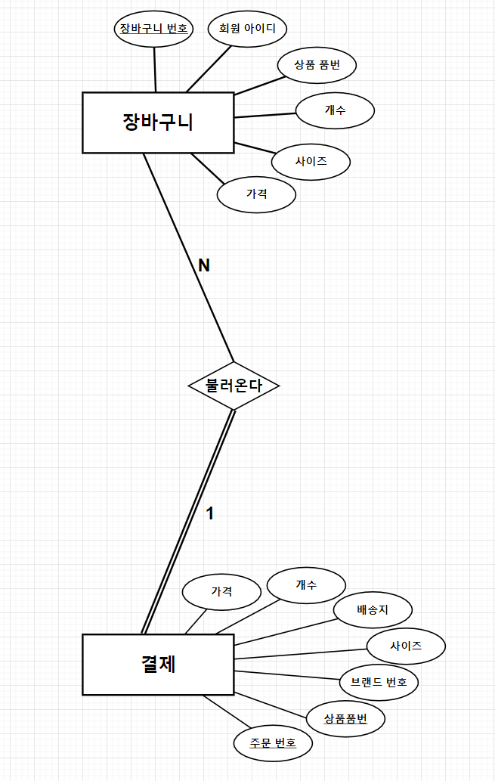
<그림 6>
장바구니 엔티티는 장바구니 번호를 기본키로 둔다. 장바구니 엔티티의 역할은 회원이 상품을 상품 엔티티에서 고르고 나서 곧바로 결제를 하는 것이 아닌, 장바구니 엔티티로 옮기고 나중에 결제하는 방식을 나타내기 위해 만들었다. 장바구니 엔티티와 결제 엔티티는 ‘불러온다’라는 관계를 쓰면서 N:1 관계로 표현한다. 장바구니에 있는 튜플들은 모두 결제 엔티티로 안가서 부분 참여이지만, 결제 엔티티에 있는 튜플들은 모두 장바구니에서 온 튜플들이라 전체 참여로 했다.
장바구니 엔티티에 정보가 들어 가려면 상품 엔티티와 관계를 맺고 있어야 한다. 장바구니 엔티티와 상품 엔티티 사이의 ER 다이어그램이다.
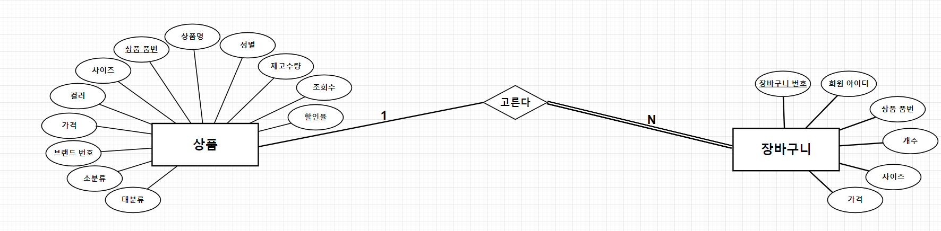
<그림 7>
상품 엔티티는 장바구니 엔티티와 ‘고른다’라는 1:N 관계를 갖는다. 상품에 있는 튜플들은 모두 장바구니에 들어가는 것이 아니므로 부분 참여이지만, 장바구니에 있는 튜플들은 모두 상품과의 관계를 맺고 있으므로 전체 참여로 표현했다.
장바구니 엔티티를 사용하는 주체는 회원 엔티티에 있는 튜플들이다. 그래서 장바구니 엔티티와 회원 엔티티 사이의 ER 다이어그램을 만들었다.
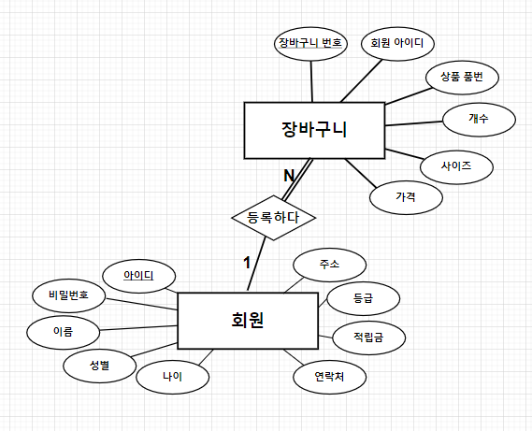
<그림 8>
장바구니 엔티티와 회원 엔티티는 ‘등록하다’라는 N:1 관계로 표현했다. 장바구니 엔티티에 있는 튜플들은 모두 회원 엔티티에 관계를 맺어서 전체 참여이지만, 회원에 있는 튜플들은 모두 장바구니 엔티티와 관계를 맺고 있지 않으므로 부분 참여로 표현했다.
결제 엔티티와 브랜드 사이의 ER 다이어그램이다.
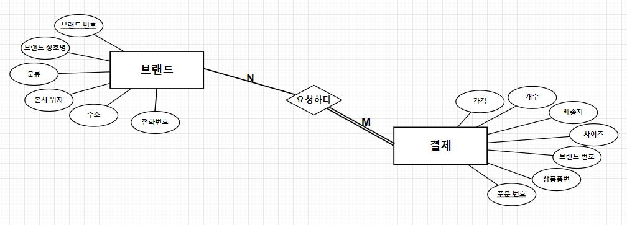
<그림 9>
브랜드 엔티티와 결제 엔티티는 ‘요청하다’라는 N:M 관계로 이어져 있다. 브랜드는 모든 결제에 참여하는 것이 아니므로 부분 참여를 했고, 결제에 있는 모든 튜플들은 브랜드에 들어가므로 전체 참여로 했다.
이로써 요청사항에 따른 개념적 설계를 했다. 그 외로 무신사의 장점 중 하나인 브랜드와 소비자(회원)과의 직접적인 소통을 표현하기 위해 우리는 상품문의 라는 엔티티를 만들었다.
먼저, 회원 엔티티와 상품문의 엔티티 사이의 ER 다이어그램이다.
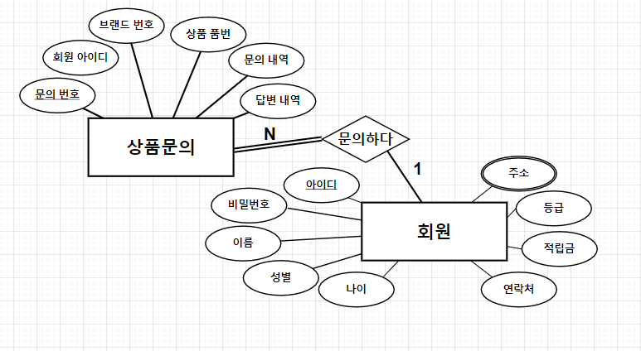
<그림 10>
상품문의 엔티티는 문의 번호를 기본키로 갖는다. 상품문의 엔티티와 회원 엔티티 사이는 ‘문의하다’라는 N:1 관계를 갖는다. 모든 상품문의의 튜플들은 회원과 관계를 맺지만, 모든 회원이 상상품문의 하는 것은 아니기 때문에 부분 참여를 한다.
상품문의 엔티티와 상품 엔티티 사이의 ER 다이어그램이다.
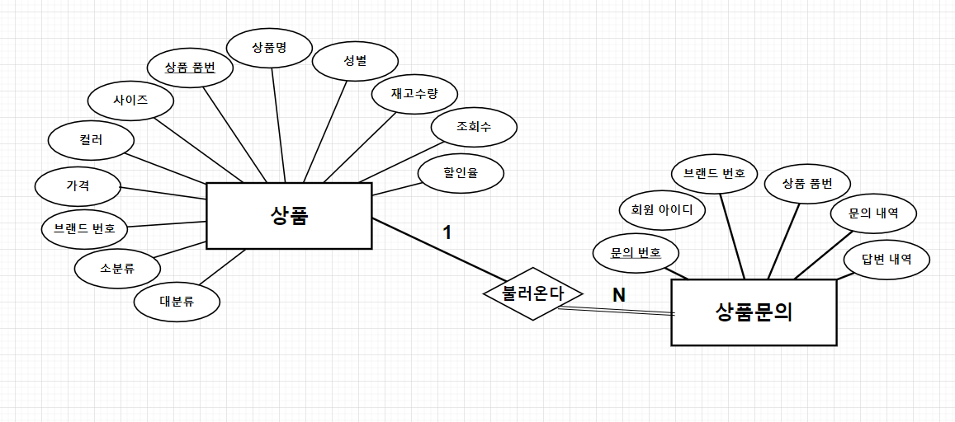
<그림 11>
상품 엔티티와 상품문의 엔티티는 ‘불러온다’라는 1:N 관계를 맺는다. 상품 엔티티에 있는 튜플들은 모두 상품문의 엔티티와 관계를 맺는 것은 아니므로 부분 참여이고, 상품문의 엔티티에 있는 모든 튜플들은 상품과 관련이 있으므로 전체 참여를 한다.
상품문의 엔티티와 브랜드 엔티티 사이의 ER 다이어그램이다.
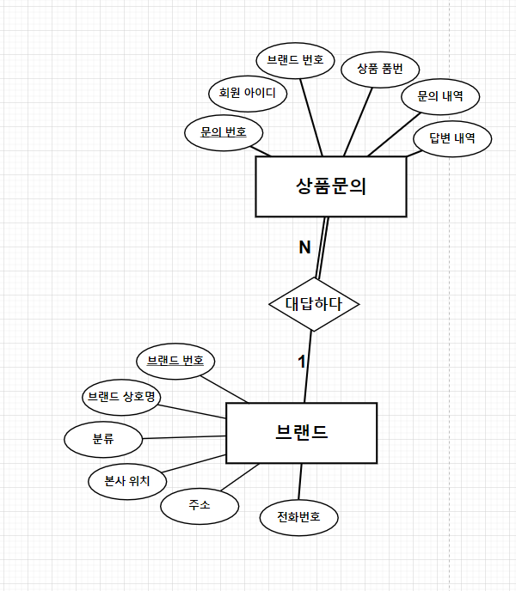
<그림 12>
상품문의 엔티티와 브랜드 엔티티는 ‘대답하다’라는 N:1 관계를 맺고 있다. 모든 상품문의 엔티티의 튜플들은 브랜드와 관계를 맺고 있어서 전체 참여이지만, 브랜드 엔티티의 튜플들은 모두 관계를 맺는 것이 아니므로 부분 참여로 표현했다.
이로써 상품문의의 관련된 개념적 설계를 했다. 브랜드와 소비자(회원)사이의 직접적인 소통도 있지만, 무신사 소속 직원과 회원 간의 소통도 필요 하다고 생각했다. 무신사 직원에게 상담할 내역들은 주로 로그인 관련, 배송, 교환, 환불 등의 간한 내용들이다. 이런 상담내용들은 브랜드와는 관련이 없으므로 직원 엔티티와 회원 엔티티 사이의 ER 다이어그램으로 표현했다.
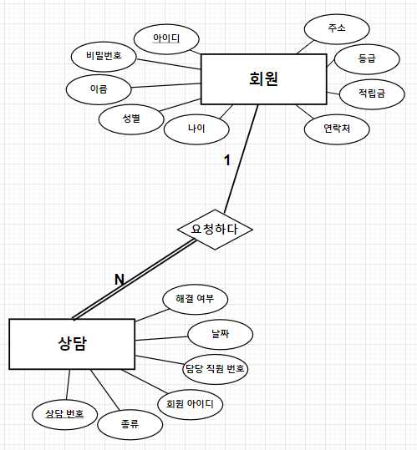
<그림 13>
회원 엔티티와 상담 엔티티는 ‘요청하다’라는 1:N 관계를 맺고 있다. 회원 엔티티의 모든 튜플들은 상담에 대해 관계를 맺고 있지는 않아서 부분 참여이지만, 상담 엔티티에 있는 모든 튜플들은 회원 엔티티와 관계를 맺고 있으므로 전체 참여로 표현했다.
마지막으로 상담 엔티티와 직원 엔티티 사이의 ER 다이어그램이다.
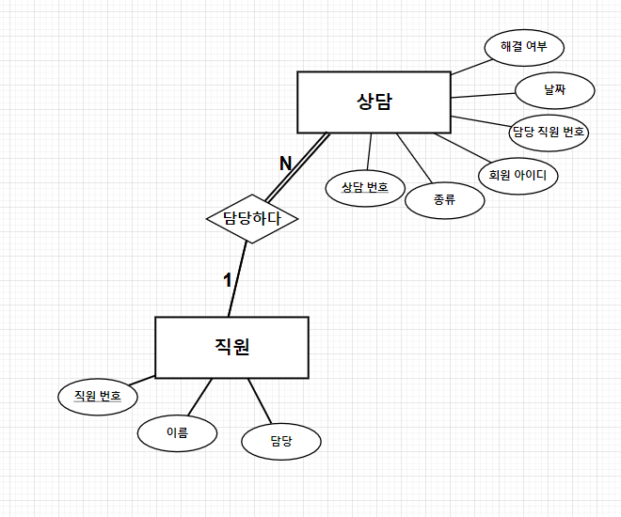
<그림 14>
상담 엔티티와 직원 엔티티는 ‘담당하다’라는 N:1 관계를 맺고 있다. 상담 엔티티에 있는 모든 튜플들은 직원과 관계를 맺고 있으므로 전체 참여이지만, 직원 엔티티에 모든 튜플들이 상담을 담당하는 것은 아니기 때문에 부분 참여로 표현했다.
다음 ER 다이어그램은 위에 상술한 ER다이어그램을 합쳐서 하나로 표현한 다이어그램이다.
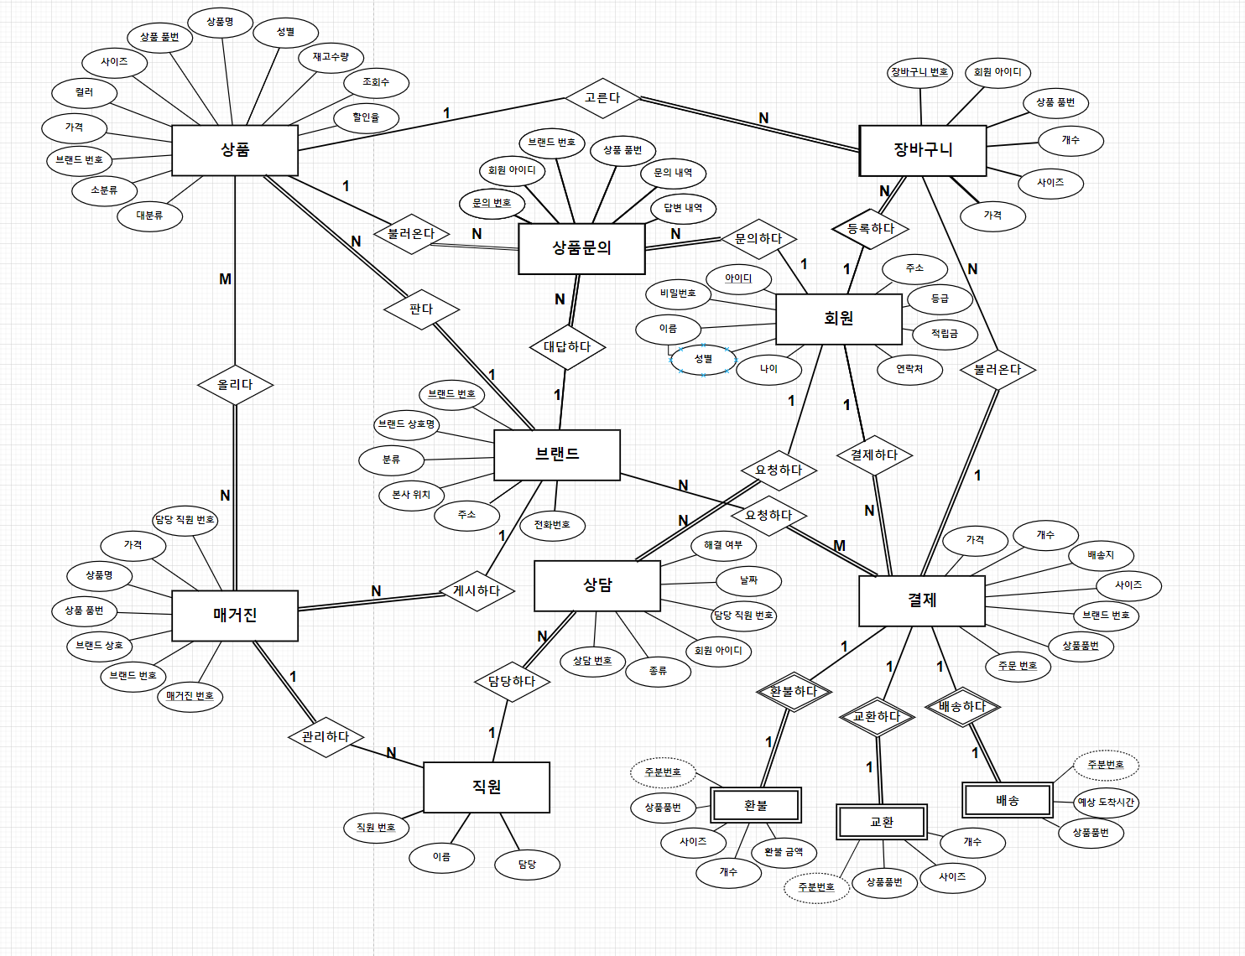
<그림 15>
III. 논리적 설계 및 정규화
우리는 논리적 설계를 위해 먼저 ER 다이어그램을 새발표기법으로 표현을 해봤다.
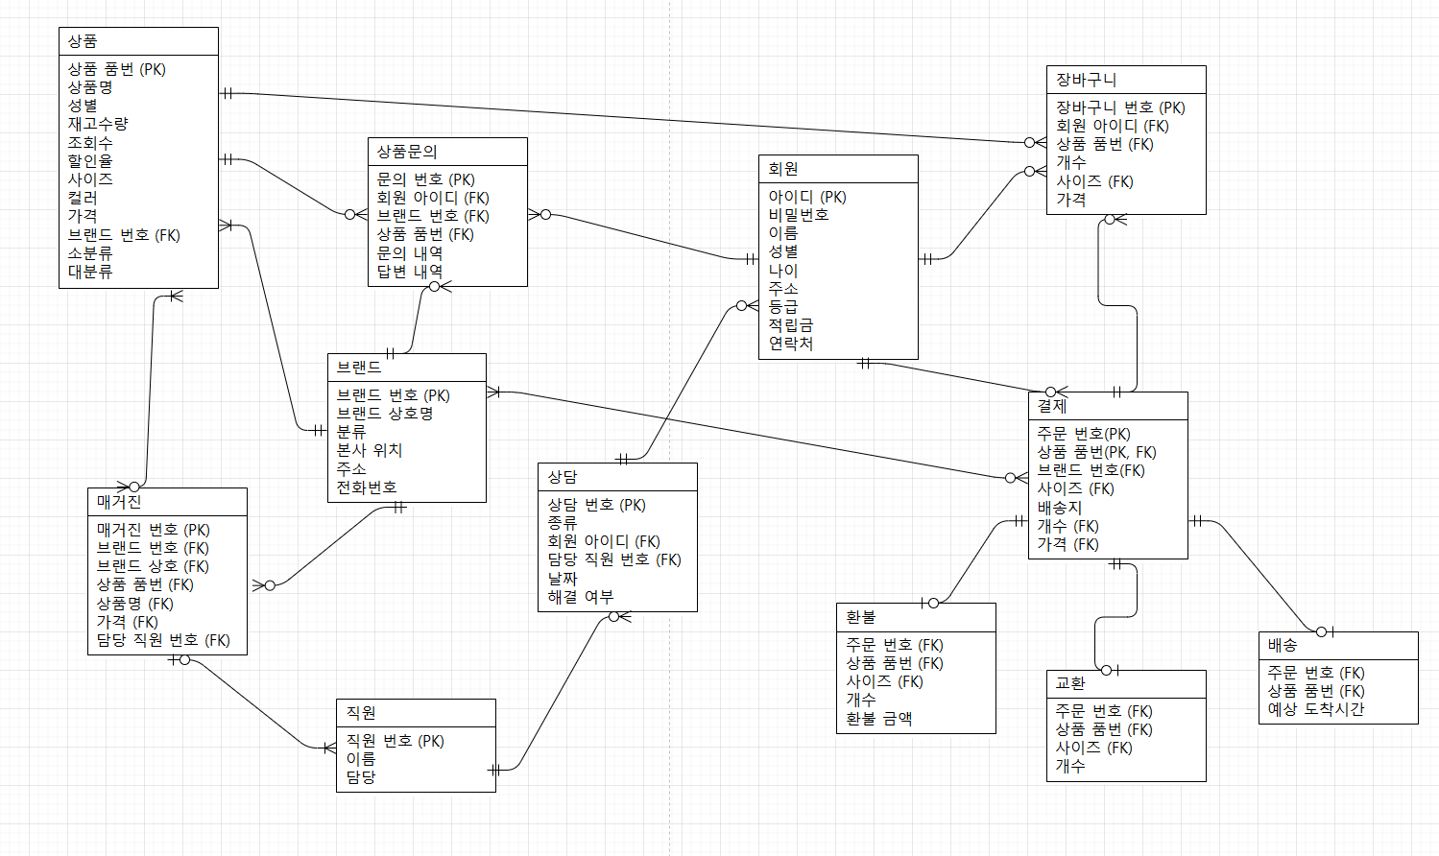
<그림 16>
새발표기법으로 우리는 논리적 스키마를 만들었다.
상품(상품 품번, 상품명, 성별, 재고수량, 조회수, 할인율, 사이즈, 컬러, 가격, 브랜드 번호(FK), 소분류, 대분류)
브랜드(브랜드 번호, 브랜드 상호명, 분류, 본사 위치, 주소, 전화번호)
상품문의(문의 번호, 회원 아이디(FK), 브랜드 번호(FK), 상품 품번(FK), 문의 내역, 답변 내역)
회원(아이디, 비밀번호, 이름, 성별, 나이, 주소, 등급, 적립금, 연락처)
장바구니(장바구니 번호, 회원 아이디(FK), 상품 품번(FK), 개수(FK), 사이즈(FK), 가격(FK))
결제(상품 품번, 브랜드 번호(FK), 사이즈(FK), 배송지, 개수(FK), 가격)
상담(상담 번호, 종류, 회원 아이디(FK), 담당 직원 번호(FK), 날짜, 해결 여부)
직원(직원 번호, 이름, 담당)
매거진(매거진 번호, 브랜드 번호(FK), 브랜드 상호(FK), 상품 품번(FK), 상품명(FK), 가격(FK), 담당 직원 번호(FK))
환불(주문번호(부분키), 상품품번(FK), 사이즈(FK), 개수, 금액)
교환(주문번호(부분키), 상품품번(FK), 사이즈, 개수)
배송(주문번호(부분키), 상품품번(FK), 예상도착시간)
<표 1>
위에 만든 논리적 스키마를 갖고 우리는 정규화를 시작했다.
먼저 상품 릴레이션에 대한 정규화이다.
상품: 상품 품번, 상품명, 성별, 조회수, 할인율, 컬러, 가격, 브랜드 번호
상품상세: 상품 품번, 사이즈, 재고수량
<표 2>
상품 하나에는 여러가지 사이즈가 존재할 수 있다. 사이즈는 여러 값을 가지는 다치 애트리뷰트로 제1정규화를 위배하기 때문에 상품을 각각 상품 릴레이션과 상품 상세 릴레이션으로 나누었다. 상품상세 릴레이션은 복합키로 상품 품번과 사이즈를 기본키로 두었다. 그리고 상품상세 릴레이션의 경우 키가 아닌 모든 애트리뷰트들은 릴레이션에 완전하게 함수적으로 종속하므로 제 2 정규형을 만족한다.
브랜드 릴레이션에 대한 정규화이다.
브랜드: 브랜드 번호, 브랜드 상호명, 본사 위치, 전화번호
전문성: 브랜드 번호, 분류
<표 3>
먼저 정규화를 하기전에 본사 위치와 주소 애트리뷰트가 겹칠 수 있을 수 있다는 생각이 들어 본사 위치만 애트리뷰트로 했다. 그리고, 브랜드는 하나의 분류의 옷만 파는 것이 아닐 수 있다. 예를 들어 ‘나이키’같은 경우 신발만 파는 것이 아닌 트레이닝복, 가방, 선글라스 등 여러 종류의 옷과 악세서리들을 판다. 이렇게 되면 다치 애트리뷰트가 생기게 되는데 제1정규화를 위배하게 된다. 그러므로 전문성이란 릴레이션을 나누어서 브랜드 번호를 기본키로 두고 분류라는 애트리뷰트를 놓았다.
회원 릴레이션에 대한 정규화이다.
회원: 아이디, 비밀번호, 이름, 등급, 적립금, 연락처
배송정보: 아이디, 이름, 주소
<표 4>
회원 릴레이션에서 성별과 이름 애트리뷰트는 삭제했다. 회원 릴레이션에서 주소는 단 하나가 아닐 수도 있다. 한 회원이 자기가 기입한 주소가 아닌 다른 곳으로 배송을 보낼 수도 있기 때문에 주소는 다치 애트리뷰트가 될 수가 있다. 그러면 제1정규화를 위배되기 때문에 회원 릴레이션과 배송정보 릴레이션으로 나누었다. 배송정보 릴레이션은 아이디와 이름을 기본키로 하는 복합키로 두었다. 배송정보 릴레이션은 키가 아닌 모든 애트리뷰트들은 릴레이션에 완전하게 함수적으로 종속하는 제2정규화를 만족한다.
결제 릴레이션에 대한 정규화이다.
결제: 주문 번호, 상품 품번, 브랜드 번호, 배송지, 개수, 가격
결제상품 상세: 주문 번호, 상품품번, 사이즈
<표 5>
결제 릴레이션에서 먼저 주소라는 애트리뷰트를 배송지로 이름을 바꾸었다. 상품은 사이즈가 여러 개 일수 있고 결제를 할 때에도 사이즈를 여러 개 살 수 있으므로 중복으로 인해 릴레이션을 나누었다. 결제 릴레이션에서 사이즈만 나누어서 결제상품 상세 릴레이션을 두었다. 기본키는 주문번호와 상품품번로 복합키로 두었다. 결제상품상세는 제2정규화를 만족한다.
장바구니 릴레이션에 대한 정규화이다.
장바구니: 장바구니 번호, 아이디, 상품 품번, 개수, 사이즈, 가격:
<표 6>
장바구니 릴레이션은 장바구니 번호, 아이디를 복합키로 두고 있다. 제 2정규화에 의해 키가 아닌 애트리뷰트들은 모두 완전한 함수적 종속성을 가지므로 제2정규화를 만족한다.
직원 릴레이션에 대한 정규화이다.
직원: 직원 번호, 이름, 담당
<표 7>
직원 릴레이션은 모든 정규화를 만족시키므로 릴레이션을 그대로 두었다.
상품문의 릴레이션에 대한 정규화이다.
상품문의: 문의 번호, 아이디, 브랜드 번호, 상품 품번, 문의 내역, 답변 내역
문의정보: 문의 번호, 브랜드 번호, 상품 품번, 답변 내역
<표 8>
상품문의 릴레이션을 상품문의와 문의정보 릴레이션으로 나누었다. 회원이 문의 시 같은 브랜드의 여러 상품에 대해 문의를 하면 아이디 와 브랜드 번호가 중복이 된다. 중복을 최소한으로 막기 위해 릴레이션을 나누었다. 문의 정보는 문의 번호, 브랜드 번호를 기본키로 두는 복합키로 설정했다. 문의정보는 복합키 이므로 제2정규화를 고려해야 되는데 키가 아닌 애트리뷰트는 완전한 함수적 종속성을 가지므로 위배되지 않는다.
상담 릴레이션에 대한 정규화이다.
상담: 상담 번호, 종류, 아이디, 직원 번호, 날짜
상담내역: 상담번호, 종류, 해결여부
<표 9>
상담 릴레이션은 상담과 상담내역으로 릴레이션을 나누었다. 회원이 상담할 시 같은 아이디로 같은 지원에게 같은 날에 여러 질문을 할 수 있다. 그러면 아이디, 직원번호 애트리뷰트가 중복이 되므로 상담과 상담내역 릴레이션으로 나누었다. 상담내역은 상담번호와 종류를 기본키로 두는 복합키로 두었고 제2정규화를 만족한다.
매거진 릴레이션에 대한 정규화이다.
매거진: 매거진번호, 브랜드번호, 브랜드 상호명
매거진 상품: 매거진번호, 상품품번, 상품명, 가격
매거진 직원: 매거진번호, 직원번호
<표 10>
매거진 릴레이션에서 각 매거진은 다양한 상품이 존재한다. 그러면 브랜드 번호와 상호명이 중복이 되므로 매거진과 매거진 상품 릴레이션으로 나누었다. 또한, 매거진을 담당하는 직원이 하나의 매거진이 아닌 여러 개의 매거진을 관리할 수 있다. 직원번호는 다치 애트리뷰트가 되어 제1정규화를 위배하므로 매거진 직원이란 릴레이션으로 나누었다. 매거진 상품 릴레이션은 매거진번호, 상품 품번을 기본키로 두는 복합키로 설정했고, 매거진 직원은 매거진번호를 기본키로 두었다. 매거진 상품은 애트리뷰트가 완전한 함수적 종속성을 가지고 있으므로 제2정규화를 만족한다.
약한 엔티티 타입인 환불, 교환, 배송에 대한 정규화이다.
환불: 상품품번, 사이즈, 개수, 금액
교환: 상품품번, 사이즈, 개수
배송: 상품품번, 예상도착시간
<표 11>
약한 엔티티 타입인 릴레이션이라 정규화를 할 내용이 없다.

IV. 물리적 설계 및 인덱스
정규화를 한 릴레이션으로 먼저 SQL DEVELOPER 상에 테이블들을 만들어 주었다. 많은 릴레이션들이 외래키를 갖고 있으므로 외래키를 갖고 있지 않은 테이블들을 먼저 생성해주어야 한다.
먼저 회원과 회원배송 릴레이션에 대해 테이블을 만들어주었다.
CREATE TABLE "회원" (
"아이디" CHAR(20) NOT NULL,
"비밀번호" CHAR(20),
"등급" CHAR(25),
"적립금" NUMBER,
"연락처" CHAR(20),
PRIMARY KEY("아이디")
);
CREATE TABLE "회원배송" (
"아이디" CHAR(20) NOT NULL,
"이름" CHAR(10),
"주소" CHAR(30),
PRIMARY KEY("아이디")
);
<표 12>
브랜드와 전문분야에 대해 테이블을 만들어주었다.
CREATE TABLE "브랜드" (
"브랜드번호" NUMBER NOT NULL,
"상호명" CHAR(40),
"본사위치" CHAR(30),
"담당연락처" CHAR(20),
PRIMARY KEY("브랜드번호")
);
CREATE TABLE "전문분야" (
"브랜드번호" NUMBER NOT NULL,
"분류" CHAR(10) NOT NULL,
PRIMARY KEY("브랜드번호", "분류")
);
<표 13>
상품과 상품 상세에 대해 테이블을 만들어주었다.
CREATE TABLE "상품" (
"상품품번" NUMBER NOT NULL,
"상품명" CHAR(40),
"대분류" CHAR(20,
"소분류" CHAR(20),
"색깔" CHAR(10),
"성별" CHAR(10),
"가격" NUMBER,
"할인율" NUMBER,
"조회수" NUMBER,
"브랜드번호" NUMBER,
PRIMARY KEY("상품품번"),
FOREIGN KEY("브랜드번호") REFERENCES "브랜드"("브랜드번호")
);
CREATE TABLE "상품 상세" (
"상품품번" NUMBER NOT NULL,
"사이즈" CHAR(4),
"재고수량" NUMBER,
PRIMARY KEY("상품품번", "사이즈")
<표 14>
직원 릴레이션에 대해 테이블을 만들어주었다.
CREATE TABLE "직원" (
"직원번호" NUMBER NOT NULL,
"직원명" CHAR(30),
"담당" CHAR(20),
PRIMARY KEY("직원번호")
);
<표 15>
이제 브랜드, 상품과 직원 릴레이션과 관련된 외래키가 필수적인 매거진, 매거진상품, 매거진직원 릴레이션에 대해 테이블을 만들어주었다.
CREATE TABLE "매거진" (
"매거진번호" NUMBER NOT NULL,
"매거진이름" CHAR(40),
"브랜드번호" NUMBER,
PRIMARY KEY("매거진번호"),
FOREIGN KEY("브랜드번호") REFERENCES "브랜드"("브랜드번호")
);
CREATE TABLE "매거진상품" (
"매거진번호" NUMBER NOT NULL,
"상품품번" NUMBER,
"상품명" CHAR(40),
"가격" NUMBER,
PRIMARY KEY("매거진번호", "상품품번"),
FOREIGN KEY("상품품번") REFERENCES "상품"("상품품번")
);
CREATE TABLE "매거진직원" (
"매거진번호" NUMBER NOT NULL,
"직원번호" NUMBER,
PRIMARY KEY("매거진번호"),
FOREIGN KEY("직원번호") REFERENCES "직원"("직원번호")
);
<표 16>
브랜드와 회원이 소통하는 상품문의 릴레이션과 문의정보 릴레이션을 만들어 주었다.
CREATE TABLE "상품문의" (
"문의번호" NUMBER NOT NULL,
"아이디" CHAR(20),
"브랜드번호" NUMBER,
PRIMARY KEY("문의번호"),
FOREIGN KEY("아이디") REFERENCES "회원"("아이디"),
FOREIGN KEY("브랜드번호") REFERENCES "브랜드"("브랜드번호")
);
CREATE TABLE "문의정보" (
"문의번호" NUMBER NOT NULL,
"브랜드번호" NUMBER NOT NULL,
"상품품번" NUMBER,
"해결여부" CHAR(5),
PRIMARY KEY("문의번호", "브랜드번호"),
FOREIGN KEY("상품품번") REFERENCES "상품"("상품품번"),
FOREIGN KEY("브랜드번호") REFERENCES "브랜드"("브랜드번호")
);
<표 17>
무신사 직원과 회원이 소통하는 상담과 상담내역 릴레이션을 만들어 주었다.
CREATE TABLE "상담" (
"상담번호" NUMBER NOT NULL,
"아이디" CHAR(20),
"직원번호" NUMBER,
"날짜" CHAR(20),
PRIMARY KEY("상담번호"),
FOREIGN KEY("아이디") REFERENCES "회원"("아이디"),
FOREIGN KEY("직원번호") REFERENCES "직원"("직원번호")
);
CREATE TABLE "상담내역" (
"상담번호" NUMBER NOT NULL,
"종류" CHAR(10) NOT NULL,
"해결여부" CHAR(5),
PRIMARY KEY("상담번호", "종류")
);
<표 18>
회원이 상품을 장바구니에 넣는 장바구니 릴레이션을 만들어 주었다.
CREATE TABLE "장바구니" (
"장바구니번호" NUMBER NOT NULL,
"아이디" CHAR(20) NOT NULL,
"상품품번" NUMBER,
"개수" NUMBER,
"가격" NUMBER,
"사이즈" CHAR(4),
PRIMARY KEY("장바구니번호", "아이디"),
FOREIGN KEY("아이디") REFERENCES "회원"("아이디"),
FOREIGN KEY("상품품번") REFERENCES "상품"("상품품번")
FOREIGN KEY("사이즈") REFERENCES "상품상세:"("사이즈")
);
<표 19>
장바구니 릴레이션에서 결제를 하는 결제와 결제상품상세 테이블을 만들어 주었다.
CREATE TABLE "결제" (
"주문번호" NUMBER NOT NULL,
"상품품번" NUMBER,
"개수" NUMBER,
"가격" NUMBER,
"배송지" CHAR(40),
PRIMARY KEY("주문번호"),
FOREIGN KEY("상품품번") REFERENCES "장바구니"("상품품번")
);
CREATE TABLE "결제상품 상세" (
"주문번호" NUMBER NOT NULL,
"상품품번" NUMBER NOT NULL,
"사이즈" CHAR(4),
PRIMARY KEY("주문번호", "상품품번"),
FOREIGN KEY("상품품번") REFERENCES "장바구니"("상품품번")
);
<표 20>
결제의 소유 엔티티 타입인 환불, 배송, 교환 테이블을 만들어 보았다.
배송
CREATE TABLE "배송" (
"상품품번" NUMBER NOT NULL,
"예상도착시간" CHAR(20),
FOREIGN KEY("상품품번") REFERENCES "상품"("상품품번")
);
환불
CREATE TABLE "환불" (
"상품품번" NUMBER NOT NULL,
"사이즈" CHAR(4),
"개수" NUMBER,
"금액" NUMBER,
FOREIGN KEY("상품품번") REFERENCES "상품"("상품품번")
);
교환
CREATE TABLE "교환" (
"상품품번" NUMBER NOT NULL,
"사이즈" CHAR(4),
"개수" NUMBER,
FOREIGN KEY("상품품번") REFERENCES "상품"("상품품번")
);
<표 21>
테이블까지 만들었고 인덱스를 만들었다. 인덱스를 만들 때 갱신이 자주 되는 테이블은 안 만드는 것이 원칙이다. 여기서 갱신이 잘 안되는 테이블은 직원, 브랜드, 상품 정도이다. 회원 같은 경우는 회원의 가입 및 탈퇴가 자주 일어나고, 그 외의 테이블들은 트랜젝션을 해서 데이터를 주입해야 되기 때문에 인덱스를 만들기가 어렵다.
먼저 직원에 대한 인덱스이다.
create index employee on 직원(직원번호, 담당);
<표 22>
직원 테이블에서 직원번호랑 담당에 대해서 인덱스를 만든 이유는 직원 테이블에서 참조가 가장 많이 되는 애트리뷰트는 담당이랑 직원번호와 묶어서 인덱스를 만들었다.
전문분야에 대한 인덱스이다.
create index category on 전문분야(분류);
<표 23>
브랜드와 관련된 테이블에서는 분류로 많이 브랜드를 나누기 때문에 분류 애트리뷰트에 대한 인덱스를 만들었다.
상품 릴레이션에 대한 인덱스이다.
create index item on 상품(상품품번, 가격);
<표 24>
상품 테이블에서는 가격에 대해 인덱스를 만들었다.
실제 데이터를 주입하는데 우리는 직원, 회원, 회원배송, 상품, 상품상세, 브랜드, 전문분야에 대해서 실제 데이터를 주입했다. 나머지 테이블들은 트랜젝션을 통해 데이터를 주입할 것이기 때문에 필수적으로 필요한 데이터만 주입했다. 주입할 데이터는 엑셀로 만든 후 테이블에 데이터 임포트를 하는 형식으로 해서 많은 데이터를 한번에 넣을 수 있게 했다.
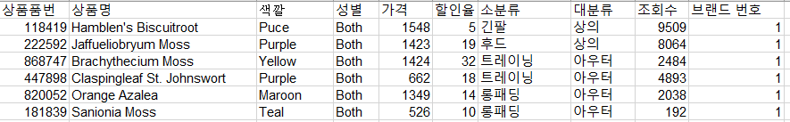
<그림 17>
이런 식으로 엑셀 파일을 만들면 SQL DEVELOPER상 컬럼을 지정해줘서 데이터를 임포트 하는 방식으로 했다.

V. 트랜젝션
트랜젝션을 먼저 하기 전에 우리는 시퀀스라는 것을 썼다. 상담문의, 주문번호, 장바구니 번호 같은 경우는 1부터 시작해서 계속 1씩 커지는 형태이므로 트랜젝션 할 때마다 값을 확인하면서 할 수 없기 때문에 시퀀스를 이용했다.
create sequence 매거진넘버
increment by 1 start with 1;

create sequence 문의넘버
increment by 1 start with 1;

create sequence 주문넘버
increment by 1 start with 1;

create sequence 상담넘버
increment by 1 start with 1;

create sequence 장바구니넘버
increment by 1 start with 1;
<표 25>
먼저 매거진, 매거진상품에 대한 트랜젝션이다.
declare
brandno number;
magazine_name char(40);
it_no number;
it_name char(40);
it_price number;

begin

select 브랜드번호
into brandno
from 브랜드
where 상호명=&brand_name;

magazine_name:=&매거진이름;

insert into 매거진 values(매거진넘버.nextval,magazine_name,brandno);

select 상품품번, 상품명, 가격
into it_no, it_name, it_price
from 상품
where 브랜드번호=brandno and 상품품번=&item_number;

insert into 매거진상품 values(매거진넘버.currval, it_no, it_name, it_price);
commit;
end;
<표 26>
브랜드 번호를 주입하기 위해 브랜드 릴레이션에서 select해서 가져오는 방법을 택했다. 그리고, 매거진 이름은 브랜드가 정하는 상황을 두고 입력 받게 했다. 그래서 매거진 테이블에 데이터를 주입하고, 상품 테이블에서 상품품번, 상품명, 가격을 가져오는 방식을 택했으며 상품품번은 브랜드가 정하는 상황을 두어서 입력 받게 했다.
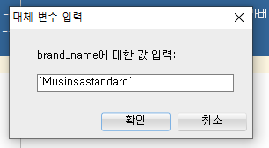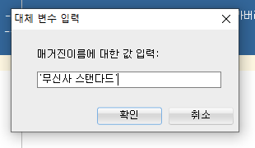
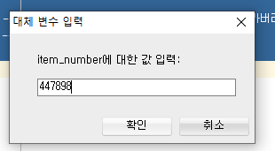
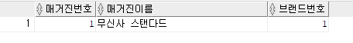
매거진이랑 매거진상품에 데이터가 주입된 것을 확인할 수 있다.
매거진 직원에 대한 트랜젝션이다.
declare
mz_no number;
emp_no number;

begin
select 매거진번호
into mz_no
from 매거진
where 매거진번호=&magazine_number;

select 직원번호
into emp_no
from 직원
where 담당='매거진담당' and 직원번호=&employee_number;

insert into 매거진직원 values(mz_no, emp_no);

commit;
end;
<표 27>
매거진 번호는 매거진 테이블에서 가져오고, 직원이 어떤 매거진을 관리할 줄 모르기 때문에 직접 입력 받는 형식으로 했다. 직원번호도 매거진 담당이 한 명이 아니므로 입력 받게 했다.
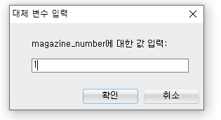
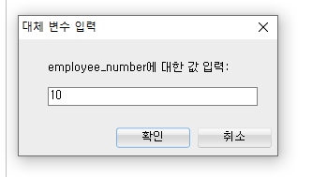
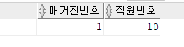
매거진직원 테이블에 매거진번호와 직원번호가 주입된 것을 확인할 수 있다.
다음은 상담 테이블에 대한 트랜젝션이다.
declare
id_1 char(20);
no_1 number;
date_1 char(20);

begin
select 아이디
into id_1
from 회원
where 아이디 = &id_no;

select 직원번호
into no_1
from 직원
where 직원번호 = &no3 and 담당='상담담당';

date_1:=&date1;

insert into 상담 values(상담넘버.nextval, id_1, no_1, date_1);
commit;
end;
<표 28>
상담은 무신사 직원이랑 하는 것이기 때문에 아이디는 회원 릴레이션에서 가져오고, 직원번호는 직원 릴레이션에서 가져온다.
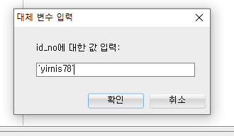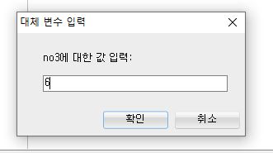
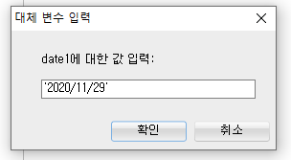
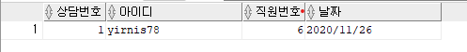
상담 릴레이션에 데이터가 올바르게 주입된 것을 확인할 수 있다.
회원과 브랜드가 소통할 수 있는 상품문의, 문의정보 테이블에 대한 트랜젝션이다.
declare
id1 char(20);
brand_no number;
product_1 char(40);
solve_1 char(5);

begin
select 아이디
into id1
from 회원
where 아이디 = &id;

select 브랜드번호
into brand_no
from 브랜드
where 상호명 = &brand_name1;

insert into 상품문의 values(문의넘버.nextval, id1, brand_no);

select 상품품번
into product_1
from 상품
where 상품명 = &product1 and 브랜드번호=brand_no;

solve_1:= &solve1;
insert into 문의정보 values(문의넘버.currval, brand_no, product_1, solve_1);
commit;
end;
<표 29>
아이디는 회원 릴레이션에서 가져오고 브랜드번호는 회원이 입력한다는 상황을 둔다. 상품문의에 데이터를 주입하고 문의정보에는 상품품번이 들어가야 되므로 상품 릴레이션에서 가져온다.
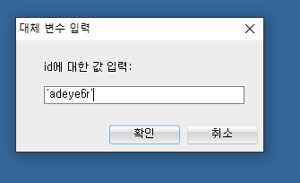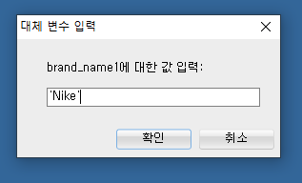
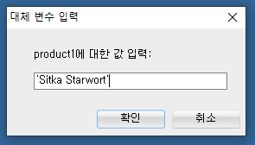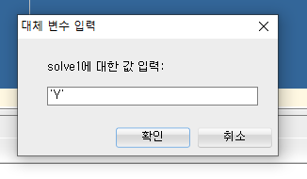
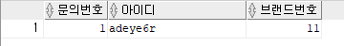
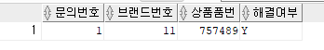
정상적으로 상품문의와 문의정보 테이블에 주입된 것을 확인할 수 있다.
장바구니 테이블에 대한 트랜젝션이다.
declare
id_1 char(20);
package1 number;
num1 number;
price1 number;
size1 char(4);

begin

select 아이디
into id_1
from 회원
where 아이디 = &id_no;

select 상품품번
into package1
from 상품
where 상품명 = &item_name;

select 사이즈
into size1
from 상품상세
where 상품품번=package1 and 상품품번=package1;

select 가격
into price1
from 상품
where 상품품번=package1;

num1:= &quantity;

insert into 장바구니 values(장바구니넘버.nextval, id_1, package1, num1, price1*num1, size1);
commit;
end;
<표 30>
아이디는 회원 릴레이션에서 가져오고 입력받게 했다. 상품품번과 가격은 상품 릴레이션에서 가져왔다. 상품품번으로 입력하려면 어려우니 상품명을 입력해서 상품품번과 가격을 가져오게 했다. 사이즈는 상품상세에서 가져오도록 했다. 가격은 개수에 따라 변동이 되니 가격*개수로 주입되게 했다.
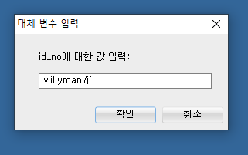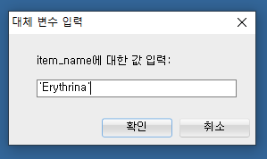
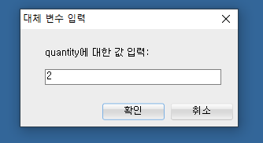
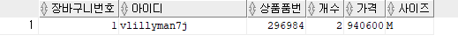
장바구니 테이블에 정상적으로 주입된 것을 확인할 수 있다.
결제 테이블과 결제상품상세 테이블에 대한 트랜젝션이다.
declare
no_1 number;
package1 number;
num1 number;
price1 number;
delivery1 char(40);
quantity1 number;
size1 char(4);
id_1 char(20);

begin
id_1:=&id;

select 상품품번
into package1
from 장바구니
where 상품품번=&item_number and 아이디=id_1;

select 개수
into num1
from 장바구니
where 상품품번=package1;

select 가격
into price1
from 장바구니
where 상품품번=package1;

select 주소
into delievery1
from 회원배송
where 아이디=id_1;

select 재고수량
into quantity1
from 상품상세
where 상품품번=package1;

update 상품상세
set 재고수량=재고수량-num1
where 상품품번=package1;

insert into 결제 values(주문넘버.nextval, package1, num1, price1, delivery1);

select 사이즈
into size1
from 장바구니
where 상품품번=package1;

insert into 결제상품상세 values(주문넘버.currval, package1, size1);

if quantity1-num1<0
then
DBMS_OUTPUT.PUT_LINE('재고가 없습니다.');
rollback;

else
commit;
end if;

end;
<표 31>
상품품번, 개수, 가격은 장바구니 릴레이션에서 가져온다. 결제를 할 때, 재고수량보다 많은 개수를 주문하면 결제가 안되야 된다. 그러므로 재고수량을 상품상세에서 가져와서 재고수량에서 개수를 뺀 값을 상품상세에 update문을 써서 바꿔준다. 그리고 만약 그 값이 0미만이 되면 결제가 되게 하면 안되기 때문에 if문을 써서 rollback을 해준다. 결제상품상세에서는 장바구니에서 사이즈를 불러와 데이터를 주입한다.
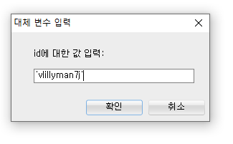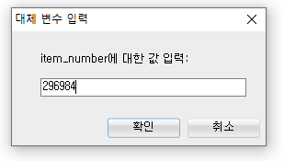
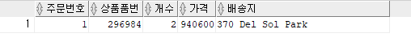
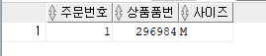
결제 테이블과 결제상품상세 테이블에 정상적으로 주입된 것을 확인할 수 있다.
교환 테이블에 대한 트랜젝션이다.
declare
no_1 number;
size1 char(4);
quantity1 number;
order1 number;

begin

select 상품품번, 개수, 주문번호
into no_1, quantity1, order1
from 결제
where 주문번호 = &order_1;

select 사이즈
into size1
from 결제상품상세
where 주문번호 = order1;

insert into 교환 values(no_1, size1, quantity1);
end;
<표 32>
상품품번, 개수, 주문번호는 결제 릴레이션에서 받아온다. 사이즈는 결제상품상세 테이블에서 받아온다. 주문번호는 사용자가 입력하는 상황으로 두었다.
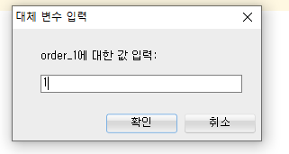
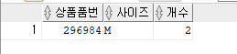
데이터가 교환 테이블에 정상적으로 주입된 것을 확인할 수 있다.
배송 테이블에 대한 트랜젝션이다.
declare
no_1 number;
order1 number;
date1 char(20);

begin

select 상품품번, 주문번호
into no_1, order1
from 결제
where 주문번호=&order_1;

date1:=&date_1;

insert into 배송 values(no_1, date1);
end;
<표 33>
상품품번이랑 주문번호는 결제 릴레이션에서 가져온다. 주문번호는 입력받는 상황으로 둔다. 날짜는 직접 입력을 받아서 테이블로 주입하는 걸로 한다.
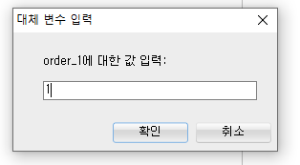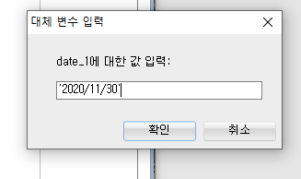
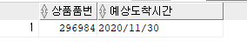
배송 테이블에 데이터가 정상적으로 주입된 것을 확인할 수 있다.
마지막으로 환불 테이블에 대한 트랜젝션이다.
declare
no_1 number;
size1 char(4);
quantity1 number;
price1 number;
order1 number;

begin
select 주문번호, 가격, 상품품번, 개수
into order1, price1, no_1, quantity1
from 결제
where 주문번호=&order_1;

select 사이즈
into size1
from 결제상품상세
where 주문번호=order1;

insert into 환불 values(no_1, size1, quantity1, price1);

end;
<표 34>
교환, 배송 테이블과 같게 주문번호, 가격, 상품품번, 개수는 결제 릴레이션에서 가져온다. 사이즈는 결제상품상세 테이블에서 가져온다. 주문번호는 직접 입력하는 상황을 둔다.
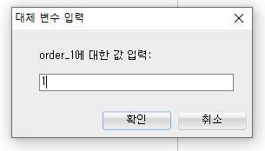
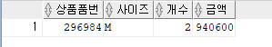
환불 테이블에 데이터가 정상적으로 주입된 것을 확인할 수 있다.

